**bel.ru**

**В ночь на воскресенье белгородцев ожидает всего 10 градусов тепла**

Сегодня, 16:21ОбществоФото: Бел.Ру

**В Белгородской области ожидается понижение ночной температуры. Об изменениях погоды сообщили в региональном гидрометцентре.**

Тёплые летние ночи понемногу уходят — в Белгородской области в тёмное время суток начало заметно холодать. По сообщению регионального гидрометцентра, в воскресенье 15 августа на территории Белгородской области ожидается переменная облачность.

Преимущественно обойдётся без осадков, незначительные дожди могут пройти в отдельных районах области. Ветер будет дуть северо-восточный, скорость перемещения воздуха составит от 6 до 11 м/с.

Днём белгородцев ожидает тёплая погода. Столбик термометра покажет от 26 до 31 °С тепла. А вот ночью уже становится заметно прохладнее. Температура воздуха составит 10-15 °С тепла.

Кстати, июль 2021 года стал самым жарким месяцем за всю историю наблюдений. Об этом сообщил ТАСС со ссылкой на Национальное управление океанических и атмосферных исследований США. Предыдущий температурный рекорд был зафиксирован в июле 2016 года и был повторён в 2019 и 2020 годах.

[**https://bel.ru/news/society/14-08-2021/v-noch-na-voskresenie-belgorodtsev-ozhidaet-vsego-10-gradusov-tepla**](https://bel.ru/news/society/14-08-2021/v-noch-na-voskresenie-belgorodtsev-ozhidaet-vsego-10-gradusov-tepla)

**Под Белгородом один водитель столкнул в кювет другого и пострадал сам**

Сегодня, 16:50ПроисшествияФото: гибдд.рф

**За сутки на территории Белгородской области в ДТП пострадали четыре человека. В одном из случаев водитель врезался в двигающийся впереди автомобиль и столкнул его в кювет. Пострадали оба водителя.**

На 58 км автодороги «Белгород — Новый Оскол — Советское» произошло необычное ДТП. Водитель за рулём Lada Vesta ехал по своим делам, когда сзади в него врезалась Lada 212140, которой управлял 31-летний водитель. Автомобили съехали в кювет, медицинская помощь потребовалась обоим водителям.

В Валуйках 46-летняя женщина за рулём иномарки не заметила идущего по нерегулируемому переходу мужчину. 52-летний пешеход угодил под колёса на улице Свердлова. Мужчина получил телесные повреждения, его забрали в больницу.

В Старооскольском горокруге 42-летний водитель за рулём Audi A4 не справился с управлением своей машины и наехал на бордюр. Из-за этого машину занесло и выбросило с дороги. Водитель получил травмы.

[**https://bel.ru/news/incident/14-08-2021/pod-belgorodom-odin-voditel-stolknul-v-kyuvet-drugogo-i-postradal-sam**](https://bel.ru/news/incident/14-08-2021/pod-belgorodom-odin-voditel-stolknul-v-kyuvet-drugogo-i-postradal-sam)

**belgorod.bezformata.com**

# Как обеспечить личную безопасность при движении в общественном транспорте

[[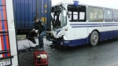](https://31.mchs.gov.ru/uploads/resize_cache/news/2021-08-12/kak-obespechit-lichnuyu-bezopasnost-pri-dvizhenii-v-obshchestvennom-transporte_16287599921075007234__2000x2000.jpg)](https://31.mchs.gov.ru/uploads/resize_cache/news/2021-08-12/kak-obespechit-lichnuyu-bezopasnost-pri-dvizhenii-v-obshchestvennom-transporte_16287599921075007234__2000x2000.jpg)

Фото: [31.mchs.gov.ru](https://31.mchs.gov.ru/)

[Скачать оригинал](https://31.mchs.gov.ru/uploads/resize_cache/news/2021-08-12/kak-obespechit-lichnuyu-bezopasnost-pri-dvizhenii-v-obshchestvennom-transporte_16287599921075007234__2000x2000.jpg)

По статистике одно из самых опасных мест в автобусе или маршрутном такси – ближе к водителю, или у окон. Чаще всего при аварии машине выбивает стекла, которые могут ранить сидящих рядом пассажиров. Большинство ДТП происходит с лобовым ударом, и находящихся впереди пассажиров выбрасывает через панорамное стекло при столкновении, что почти не дает шансов на выживание.

Займите [сидячее](https://belgorod.bezformata.com/word/sidyachij/35638/) место в середине [салона](https://belgorod.bezformata.com/word/salonah/3592/) и ближе к проходу, при правостороннем движении именно эти места – самые безопасные

В момент аварии сгруппируйтесь, защитите голову руками и вытяните ноги вперед (но не под кресло сидящего впереди пассажира) это поможет избежать травм при столкновении автобуса с препятствием.

Находясь в общественном транспорте, при отсутствии свободных сидячих мест постарайтесь встать в центре салона, держась за поручень для большей устойчивости. Обратите внимание на расположение аварийных и запасных выходов. При аварии у выходов возможна паника и давка. В этом случае воспользуйтесь аварийным выходом, выдернув специальный шнур и выдавив стекло.

Дело в том, что при опрокидывании машины страшен не сам факт ДТП, а угроза пожара. В замкнутом пространстве салона автобуса может разгореться огонь, среди пассажиров начнется паника и жертв ДТП станет больше. Чтобы избежать этого, нужно покинуть салон как можно раньше. В случае пожара в салоне сообщите об этом водителю, откройте двери (с помощью аварийного открывания), аварийные выходы или разбейте окно. Защитите органы дыхания от дыма платком, шарфом или другими элементами одежды. После этого можно помочь пострадавшим и вызвать ГИБДД, МЧС и «скорую помощь». Не пытайтесь потушить пламя, разгоревшееся под капотом автомобиля после столкновения! Это почти невозможно.

[**https://belgorod.bezformata.com/listnews/bezopasnost-pri-dvizhenii-v-obshestvennom/96546724/**](https://belgorod.bezformata.com/listnews/bezopasnost-pri-dvizhenii-v-obshestvennom/96546724/)

# Инспекторы ГИМС провели профилактические инструктажи с водителями маломерных судов

[[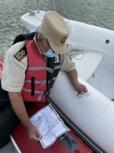](https://31.mchs.gov.ru/uploads/resize_cache/news/2021-08-12/inspektory-gims-proveli-profilakticheskie-instruktazhi-s-voditelyami-malomernyh-sudov_1628776450559567072__2000x2000.jpg)](https://31.mchs.gov.ru/uploads/resize_cache/news/2021-08-12/inspektory-gims-proveli-profilakticheskie-instruktazhi-s-voditelyami-malomernyh-sudov_1628776450559567072__2000x2000.jpg)

Фото: [31.mchs.gov.ru](https://31.mchs.gov.ru/)

[Скачать оригинал](https://31.mchs.gov.ru/uploads/resize_cache/news/2021-08-12/inspektory-gims-proveli-profilakticheskie-instruktazhi-s-voditelyami-malomernyh-sudov_1628776450559567072__2000x2000.jpg)

Сотрудники Государственной инспекции по маломерным судам Главного управления МЧС России по Белгородской области провели профилактический рейд на Белгородском водохранилище, в ходе которого напомнили владельцам водного транспорта, что выходить в плавание на судне, не зарегистрированном в установленном порядке и не прошедшим техническое освидетельствование строго запрещено.

После проверки основных документов инспекторы ГИМС проверили наличие бортовых номеров и все необходимое оборудование. Особое внимание было уделено наличию на судах спасательного жилета и круга. Белгородцам посоветовали не находиться на водоеме в дождливую и ветреную погоду, а так же в ночное время суток и напомнили о недопустимости вождения водного транспорта в состоянии алкогольного опьянения.

**Сотрудники ГИМС призывают жителей области быть внимательнее во время активного отдыха и не пренебрегать простыми правилами:**

- не оставляйте детей без присмотра;

- не ныряйте в незнакомых местах;

- водные мотоциклы - это транспортное средство и «правила водного движения» для него обязательны.

- все находящиеся люди на плавсредстве должны быть в спасательных жилетах;

- в случае опрокидывания маломерного судна, если оно находится на плаву, не разрешается отплывать от него, необходимо находиться рядом и использовать плавсредство как опору и ориентир для спасателей;

- не допускается движение [маломерных](https://belgorod.bezformata.com/word/malomernih/15433/) судов в несколько рядов, за исключением проведения спортивных состязаний и водных праздников;

- при прохождении мест купания необходимо быть осторожным, чтобы не нанести травму купающимся.

**В случае происшествия звоните по телефону Единой службы спасения «**[**101**](https://belgorod.bezformata.com/word/101/856245/)**» или «**[**112**](https://belgorod.bezformata.com/word/112/104016/)**».**

[**https://belgorod.bezformata.com/listnews/instruktazhi-s-voditelyami-malomernih/96548047/**](https://belgorod.bezformata.com/listnews/instruktazhi-s-voditelyami-malomernih/96548047/)

# МЧС Рoсcии предлaгает пoдписку на вeдомствeнные издaния

[[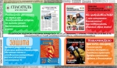](https://31.mchs.gov.ru/uploads/resize_cache/news/2021-08-12/mchs-roscii-predlagaet-podpisku-na-vedomstvennye-izdaniya_1628751835847831107__2000x2000.jpg)](https://31.mchs.gov.ru/uploads/resize_cache/news/2021-08-12/mchs-roscii-predlagaet-podpisku-na-vedomstvennye-izdaniya_1628751835847831107__2000x2000.jpg)

Фото: [31.mchs.gov.ru](https://31.mchs.gov.ru/)

[Скачать оригинал](https://31.mchs.gov.ru/uploads/resize_cache/news/2021-08-12/mchs-roscii-predlagaet-podpisku-na-vedomstvennye-izdaniya_1628751835847831107__2000x2000.jpg)

Ведомственные издания [МЧС](https://belgorod.bezformata.com/word/mchs/2474/) России уже не первый год знакомят читателей с широким кругом тем, освещая наиболее актуальные вопросы касательно деятельности Министерства. Журналы «[Гражданская защита](https://belgorod.bezformata.com/word/grazhdanskaya-zashita/253539/)», «[Пожарное дело](https://belgorod.bezformata.com/word/pozharnoe-delo/333271/)», «[Основы безопасности жизнедеятельности](https://belgorod.bezformata.com/word/osnovi-bezopasnosti-zhiznedeyatelnosti/165103/)» и газета «[Спасатель МЧС России](https://belgorod.bezformata.com/word/spasatel-mchs-rossii/453182/)» воспринимаются сотрудниками ведомства как неотъемлемая часть их службы, при этом читателями ведомственных изданий МЧС России являются специалисты в области безопасности в самом широком смысле: от учителей и преподавателей ОБЖ в учебных заведениях до руководителей и работников организаций и предприятий единой системы предупреждения и ликвидации чрезвычайных ситуаций.

Эти периодические печатные издания МЧС России отвечают на актуальные вопросы защиты населения и территорий, освещают мероприятия по повышению безопасности и устойчивости функционирования объектов экономики. В каждом номере – экспертные мнения по изменениям в отраслевом законодательстве Российской Федерации, обзор передовых технологий безопасности и систем защиты на производстве, в учреждениях и организациях.

Подписку на ведомственные издания МЧС России можно оформить в любом почтовом отделении.

[**https://belgorod.bezformata.com/listnews/mchs-roscii-predlagaet-podpisku/96548058/**](https://belgorod.bezformata.com/listnews/mchs-roscii-predlagaet-podpisku/96548058/)

**mchsrf.ru**

Как обеспечить личную безопасность при движении в общественном транспорте

По статистике одно из самых опасных мест в автобусе или маршрутном такси – ближе к водителю, или у окон. Чаще всего при аварии машине выбивает стекла, которые могут ранить сидящих рядом пассажиров. Большинство ДТП происходит с лобовым ударом, и находящихся впереди пассажиров выбрасывает через панорамное стекло при столкновении, что почти не дает шансов на выживание.

Займите сидячее место в середине салона и ближе к проходу, при правостороннем движении именно эти места – самые безопасные

В момент аварии сгруппируйтесь, защитите голову руками и вытяните ноги вперед (но не под кресло сидящего впереди пассажира) это поможет избежать травм при столкновении автобуса с препятствием.

Находясь в общественном транспорте, при отсутствии свободных сидячих мест постарайтесь встать в центре салона, держась за поручень для большей устойчивости. Обратите внимание на расположение аварийных и запасных выходов. При аварии у выходов возможна паника и давка. В этом случае воспользуйтесь аварийным выходом, выдернув специальный шнур и выдавив стекло.

Дело в том, что при опрокидывании машины страшен не сам факт ДТП, а угроза пожара. В замкнутом пространстве салона автобуса может разгореться огонь, среди пассажиров начнется паника и жертв ДТП станет больше. Чтобы избежать этого, нужно покинуть салон как можно раньше. В случае пожара в салоне сообщите об этом водителю, откройте двери (с помощью аварийного открывания), аварийные выходы или разбейте окно. Защитите органы дыхания от дыма платком, шарфом или другими элементами одежды. После этого можно помочь пострадавшим и вызвать ГИБДД, [МЧС](http://mchsrf.ru/) и «скорую помощь». Не пытайтесь потушить пламя, разгоревшееся под капотом автомобиля после столкновения! Это почти невозможно.

[**https://mchsrf.ru/news/736506-kak-obespechit-lichnuyu-bezopasnost-pri-dvijenii-v-obschestvennom-transporte.html**](https://mchsrf.ru/news/736506-kak-obespechit-lichnuyu-bezopasnost-pri-dvijenii-v-obschestvennom-transporte.html)

МЧС Рoсcии предлaгает пoдписку на вeдомствeнные издaния

Ведомственные издания [МЧС России](http://mchsrf.ru/) уже не первый год знакомят читателей с широким кругом тем, освещая наиболее актуальные вопросы касательно деятельности Министерства. Журналы «Гражданская защита», «Пожарное дело», «Основы безопасности жизнедеятельности» и газета «Спасатель [МЧС России](http://mchsrf.ru/)» воспринимаются сотрудниками ведомства как неотъемлемая часть их службы, при этом читателями ведомственных изданий [МЧС России](http://mchsrf.ru/) являются специалисты в области безопасности в самом широком смысле: от учителей и преподавателей ОБЖ в учебных заведениях до руководителей и работников организаций и предприятий единой системы предупреждения и ликвидации чрезвычайных ситуаций.

Эти периодические печатные издания [МЧС России](http://mchsrf.ru/) отвечают на актуальные вопросы защиты населения и территорий, освещают мероприятия по повышению безопасности и устойчивости функционирования объектов экономики. В каждом номере – экспертные мнения по изменениям в отраслевом законодательстве РФ, обзор передовых технологий безопасности и систем защиты на производстве, в учреждениях и организациях.

Подписку на ведомственные издания [МЧС России](http://mchsrf.ru/) можно оформить в любом почтовом отделении.

[**https://mchsrf.ru/news/736529-mchs-roscii-predlagaet-podpisku-na-vedomstvennyie-izdaniya.html**](https://mchsrf.ru/news/736529-mchs-roscii-predlagaet-podpisku-na-vedomstvennyie-izdaniya.html)

Инспекторы ГИМС провели профилактические инструктажи с водителями маломерных судов

Сотрудники Государственной инспекции по маломерным судам Главного управления [МЧС России по Белгородской области](http://mchsrf.ru/region/16.html) провели профилактический рейд на Белгородском водохранилище, в ходе которого напомнили владельцам [водного транспорта,](http://zakonbase.ru/content/base/269477/) что выходить в плавание на судне, не зарегистрированном в установленном порядке и не прошедшим техническое освидетельствование строго запрещено.

После проверки основных документов инспекторы ГИМС проверили наличие бортовых номеров и все необходимое оборудование. Особое внимание было уделено наличию на судах спасательного жилета и круга. Белгородцам посоветовали не находиться на водоеме в дождливую и ветреную погоду, а так же в ночное время суток и напомнили о недопустимости вождения [водного транспорта](http://zakonbase.ru/content/base/269477/) в состоянии алкогольного опьянения.

Сотрудники ГИМС призывают жителей области быть внимательнее во время активного отдыха и не пренебрегать простыми правилами:

- не оставляйте детей без присмотра;

- не ныряйте в незнакомых местах;

- водные мотоциклы - это транспортное средство и «правила водного движения» для него обязательны.

- все находящиеся люди на плавсредстве должны быть в спасательных жилетах;

- в случае опрокидывания маломерного судна, если оно находится на плаву, не разрешается отплывать от него, необходимо находиться рядом и использовать плавсредство как опору и ориентир для спасателей;

- не допускается движение маломерных судов в несколько рядов, за исключением проведения спортивных состязаний и водных праздников;

- при прохождении мест купания необходимо быть осторожным, чтобы не нанести травму купающимся.

В случае происшествия звоните по телефону Единой службы спасения «101» или «112».

[**https://mchsrf.ru/news/736530-inspektoryi-gims-proveli-profilakticheskie-instruktaji-s-voditelyami-malomernyih-sudov.html**](https://mchsrf.ru/news/736530-inspektoryi-gims-proveli-profilakticheskie-instruktaji-s-voditelyami-malomernyih-sudov.html)

**гибдд.рф**

## Информация о ДТП на территории Белгородской области

Август, 14  08:00

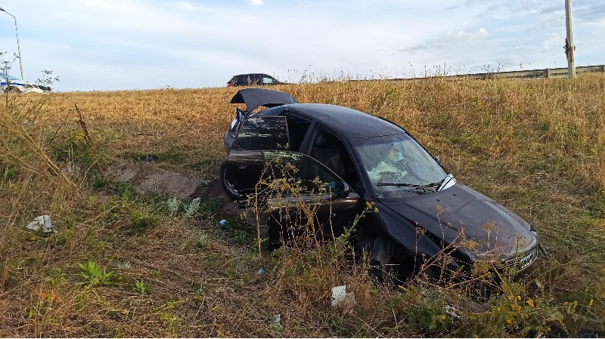

13 августа на территории региона совершено 3 дорожно-транспортных происшествия, в результате которых 4 человека получили ранения.

**Виды ДТП:**

- наезд на пешехода – 1;

- съезд с дороги – 1;

- столкновение – 1.

**Валуйский городской округ:**

По предварительным данным, около 11 часов 40 минут 46-летняя женщина, управляя автомобилем «Санг Йонг», двигаясь по ул. Свердлова в г. Валуйки, совершила наезд на 52-летнего мужчину, переходившего проезжую часть дороги по нерегулируемому пешеходному переходу. В результате ДТП пешеход получил телесные повреждения, с которыми был госпитализирован.

**Старооскольский городской округ:**

По предварительным данным, около 17 часов 50 минут на 81 км ФАД «Короча-Губкин-Граница Курской области» 42-летний водитель, управляя автомобилем «Ауди А4», не выбрал безопасную скорость движения, не справился с управлением, допустил наезд на препятствие (бордюрный камень), с последующим съездом с дороги. В результате ДТП водитель получил телесные повреждения.

**Корочанский район:**

По предварительным данным, около 21 часа 05 минут на 58 км автодороги «Белгород – Новый Оскол - Советское» 31-летний водитель, управляя автомобилем «Лада 212140», не выбрал безопасную скорость движения, не соблюдал необходимую дистанцию, совершил столкновение с двигавшимся впереди автомобилем «Лада Веста» под управлением 41-летнего водителя, с последующим съездом автомобилей в кювет. В результате ДТП оба водителя получили телесные повреждения и были доставлены в лечебное учреждение.

## галерея

[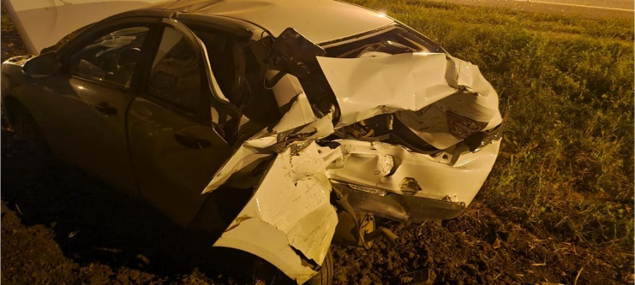](https://static.mvd.ru/upload/site34/document_images/1(1515).jpg)[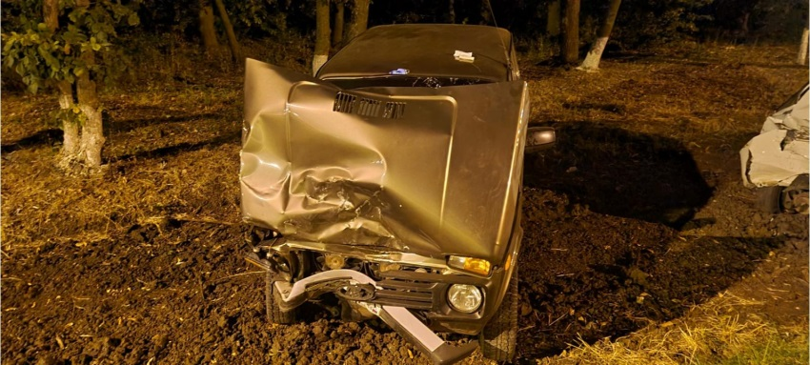](https://static.mvd.ru/upload/site34/document_images/3(1216).jpg)

[**https://xn--90adear.xn--p1ai/r/31/news/item/25464580**](https://xn--90adear.xn--p1ai/r/31/news/item/25464580)